Cenová nabídka- Základní a Mateřská škola Ústí nad Labem, SNP 2304/6, p.o.

DELL Optiplex 3046 SFF repasovaný
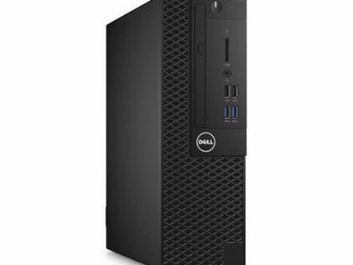
Procesor | Intel Core i5-6500, 3200 MHz
CPU Benchmark | 5638 bodů
RAM paměť | 8 GB DDR4
Pevný disk | 256 GB SSD
Optická mechanika | Není
Operační systém | Windows 10 PRO
Síťové prvky | Gigabit LAN
Výbava | 4x USB 3.0, 4x USB 2.0, Display Port, HDMI, LAN
Grafická karta | Integrovaná

Záruka 12 měsíců

Celková kalkulace ceny:

 | Cena bez DPH | sazba DPH | DPH | Cena vč. DPH
Cena za 1 ks | 5 900,00 Kč | 21 % | 1 239,00 Kč | 7 139 Kč
Cena za 30 ks | 177 000,00 Kč | 21 % | 37 170,00 Kč | 214 170 Kč
3.11.2021

ADAM DOČKAL
Obchodní referent
POČÍTÁRNA s.r.o.
IČ: 29277094
DIČ: CZ29277094

Vlkova 1a, Brno, 628 00
+ 420 730 156 236
dockal@pocitarna.cz
www.pocitarna.cz

